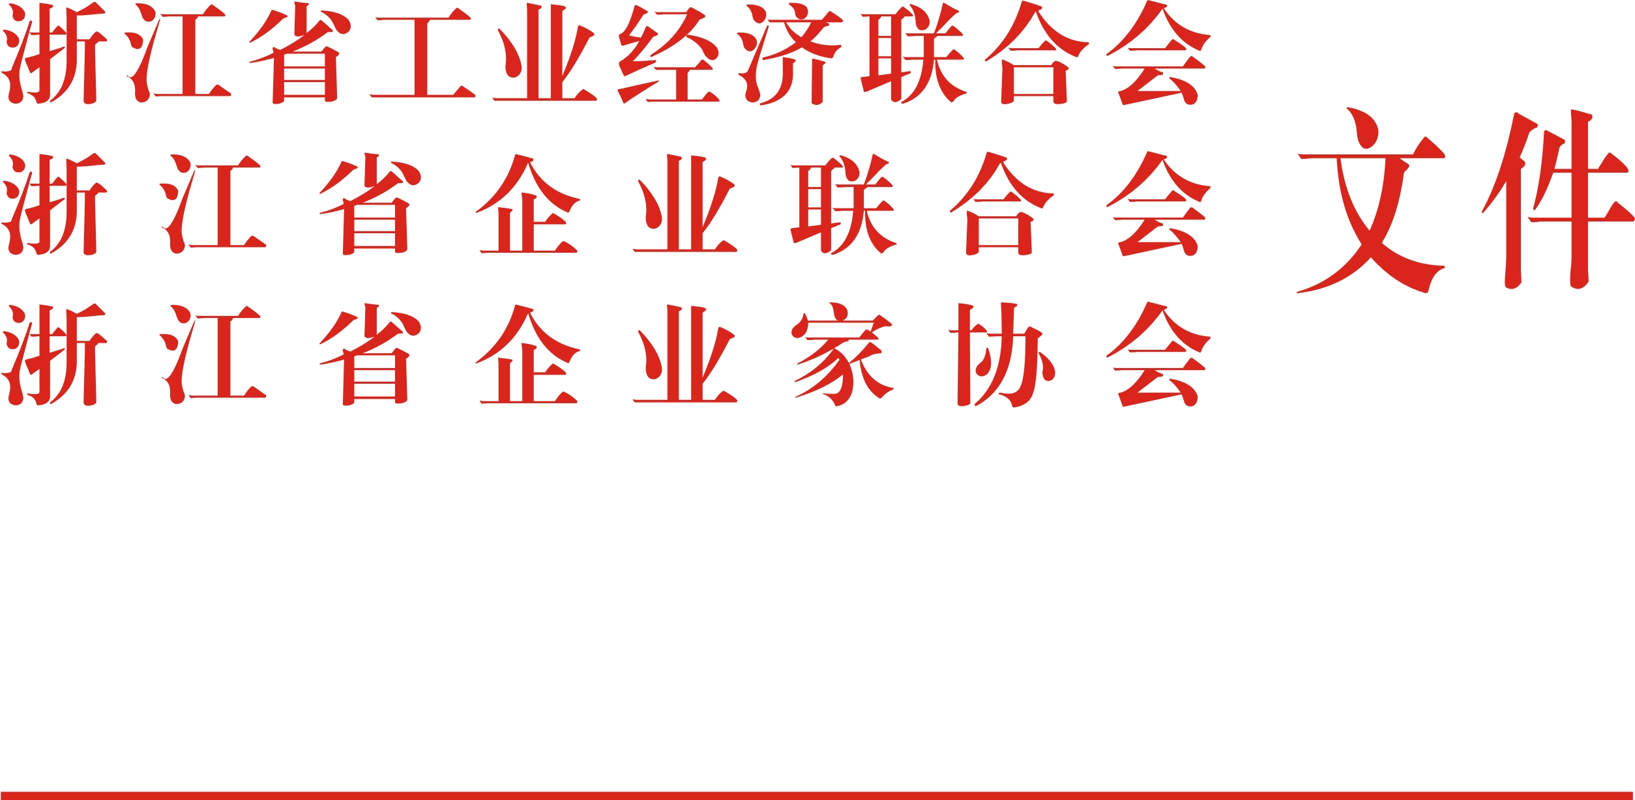

浙工经〔2022〕2号
浙企联〔2022〕3号

关于开展2022年度浙江省工业大奖
评选表彰工作的通知

各省级有关行业协会、各市工经联、企联、企业家协会、各有关企业：
参照中国工业经济联合会开展中国工业大奖评选表彰的有关规定和兄弟省市的做法，结合我省实际情况，自2014年起，每两年开展一次浙江省工业大奖评选表彰工作。现将《浙江省工业大奖实施办法（2022年版）印发给你们，并将有关要求和安排通知如下，请认真研究、广泛宣传并组织实施。
一、凡符合申报条件的企业均可自愿申报参加浙江省工业大奖评选。申报单位认真填写《浙江省工业大奖企业奖申报书》或《浙江省工业大奖项目奖申报书》（请从〈浙江企联网www.zjqlw.com〉上下载）。
企业申报材料（一式二份）报送相关省级行业协会或所在市工经联、企业联合会、企业家协会（以下简称市“三会”），经相关省级行业协会或市“三会”资格审查并签署意见后，报送评审委办公室（电子版请发送到QQ 1767497654）。
二、申报时间：企业自通知印发之日起至2022年4月15日止，将申报材料报送相关省级行业协会或市“三会”。
相关省级行业协会或市“三会”于2022年4月30日前报送评审委办公室。
三、浙江省工业大奖评审委员会办公室设在浙江省工业经济联合会，地址：杭州市凤起路290号三华园3号楼602室。
联系人及电话：杨栋平 潘春永 包路杰
0571-85805167（电话/传真） QQ：1767497654
附件：
- 浙江省工业大奖实施办法（2022年版）
- 浙江省工业大奖企业奖申报书
- 浙江省工业大奖项目奖申报书
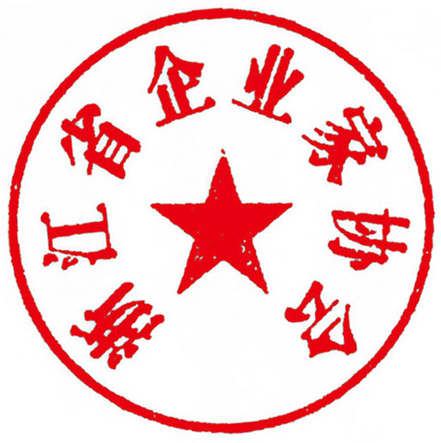
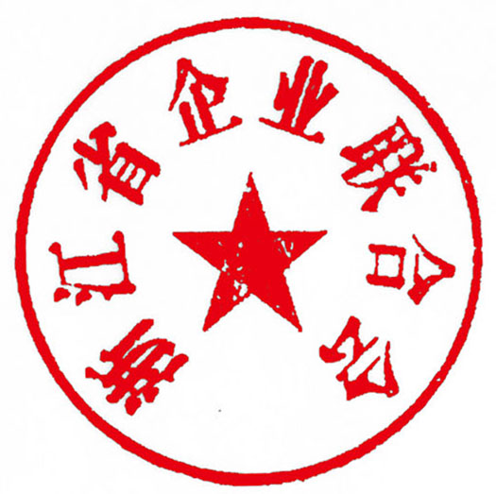
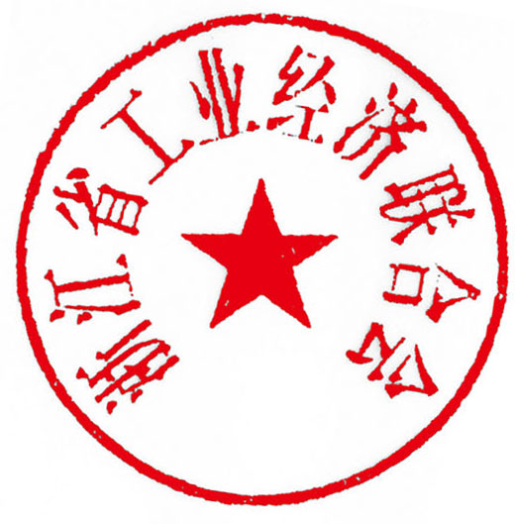
浙江省工业经济联合会 浙江省企业联合会 浙江省企业家协会

2022年1月5日
省企联办公室 2022年1月5日印发

附件1
浙江省工业大奖实施管理办法

（2022年版）

第一章 总 则
第一条 开展浙江省工业大奖评选表彰工作，是为了深入贯彻党十九大精神，落实“高质量发展”国家战略，牢固树立习近平新时代中国特色社会主义经济思想，全面推进“质量变革、效率变革、动力变革”；坚持创新发展理念，创建和完善制度环境，推动我省经济高质量发展。以“四换三名”为抓手，加快推进产业转型升级，表彰那些不忘初心、牢记使命、锐意进取、埋头苦干，坚守实业，认真履行社会责任，推进我省工业经济实现高质量发展、不断取得新贡献的企业典范。
第二条 参照中国工业经济联合会《中国工业大奖实施管理办法》的有关要求和兄弟省市的经验，“浙江省工业大奖”（以下简称大奖）授予代表我省工业发展最高水平，体现了以爱国主义为核心的民族精神和以改革开放为核心的时代精神,为推进社会主义核心价值体系建设作出重要贡献。在自主创新、转型升级、工业化和信息化深度融合、数字化转型、实现碳达峰碳中和、节能环保、填补国内外空白和替代进口等方面，在发展民族品牌，增强综合国力,推动国民经济发展和生态文明建设做出重大贡献的工业企业和项目。
大奖奖项包括《浙江省工业大奖企业奖》和《浙江省工业大奖项目奖》，统称《浙江省工业大奖》。
第三条 大奖评选坚持公开、公平、公正和高标准、严要求、少而精、树标杆的原则。大奖每两年评审一次，每次设立企业奖和项目奖名额各10 个。
第四条 评审工作由浙江省工业经济联合会、浙江省企业联合会、浙江省企业家协会（以下简称省“三会”）会同相关省级行业协会和各市工业经济联合会、企业联合会、企业家协会（以下简称市“三会”）及有关单位共同组织实施。
第五条 评审工作流程包括：企业申报、相关省级行业协会或各市“三会”审核推荐、评审委员会办公室审核、专家评审、实地考察、征求有关单位意见、评审委员会审定、社会公示、批准发布、表彰及舆论宣传等。
第二章 组织机构及职责
第六条 设立大奖评审委员会（以下简称评审委），邀请政府相关部门领导、省工经联主席团成员、企业管理、金融、税收、质量、环保、安全、科技、法律等方面专家组成。评审委为领导决策机构，主要职责：审查评审标准及程序，确定获奖企业名单。
第七条 评审委下设办公室（以下简称评审委办公室），由省工经联具体工作人员组成，负责评审委日常工作，主要职责：组织大奖申报、资料整理审核；联系企业实地考察事宜，组织评审会议，征求有关部门和专家意见；研究确定候选企业名单并上报评审委；组织开展工业大奖的公示、发布以及表彰和宣传工作等。
第三章 申报条件
第八条 申报企业奖条件：
（一）浙江省境内依法注册且中资拥有控股权的工业企业。
（二）代表我省工业发展的方向、道路和精神，对增强综合国力、实现科学发展、实施生态文明建设、促进国民经济和社会发展做出重大贡献。企业近两年每年营业收入达70亿以上。
（三）在转型升级方面，具有示范、引领和带动作用，拥有关键核心技术，自主知识产权清晰，在推进两化融合，数字化转型、自主创新等方面居国内领先、国际先进水平。
（四）质量、效益、节能、环保、资源综合利用、降碳减排、安全生产、标准化等主要指标居国内外同行业领先水平。
（五）重视品牌建设，建立了完整的品牌管理体系。积极履行产品质量责任，诚信水平高。
（六）积极履行社会责任，对行业、地区和企业发展具有示范和带动作用。
第九条 申报项目奖条件：
（一）浙江省境内依法注册且中资拥有控股权的工业企业。
（二）荣获国家级、省级制造业单项冠军示范企业，隐形冠军、专精特新中小企业等荣誉企业。
（三）项目能代表我省工业的发展方向、道路和精神，项目具有前瞻性、前导性、创新性和预期的效益性，对增强综合国力、加强生态文明建设、促进国民经济和社会发展做出重大贡献，对行业、地区发展具有示范和带动作用。
（四）积极推进两化融合，数字化转型，技术创新性突出，填补国内空白，替代同类产品进口，拥有核心技术、标准和自主知识产权，科技水平达到国内领先和国际先进水平。
（五）质量、效益、节能、环保、资源综合利用、降碳减排、安全生产、标准化等指标达到国内领先及国际先进水平。
第四章 评审标准
第十条 获奖企业标准：
（一）科技水平
在关键领域取得重大突破；自主创新能力达到国内领先及国际先进水平；依靠创新驱动，提升制造业转型升级；数字化转型和智慧企业建设取得实质性成效；拥有自主知识产权、核心技术。
（二）经济效益
主营业务销售收入、利润、税金、出口创汇、工业增加值率、资金投入产出率、品牌附加值、总资产贡献率等在国内同行业中领先。
（三）节能降耗
能源、原材料利用率高，资源综合利用、发展循环经济、节能减排等方面达到国内领先及国际先进水平。能耗水平达国际先进或国内领先水平。
（四）环境保护
模范遵守环境保护法律法规，各类污染物稳定达标排放且满足总量控制要求；有效实施清洁生产，排污指标、减碳目标、措施及碳排放水平达到国内同行业领先和国际先进水平；具有完善的环境管理体系；注重生态文明建设，实现环境与经济协调发展，申报前两年至发布前未受到各级各部门环境行政处罚。
（五）品牌战略
坚持实施品牌战略，有完善的品牌战略管理体系，产品的品牌影响力、美誉度和市场占有率高，市场竞争力强，有较高的品牌附加值。企业产品品牌在国内知名度高，并有较强的国际品牌竞争力。拥有优秀的企业品牌文化。
（六）产品质量
拥有国际先进的质量管理和标准体系，主持或参与行业重大技术标准的制订、修订；产品和服务质量持续达到国内同行业领先和国际先进水平，十年内未发生重大质量安全事故，申报前两年至发布前未出现产品质量监督抽查不合格情况。
（七）安全生产
认真落实安全生产主体责任，建立与国际接轨、具有中国特色、适合本企业特点的安全生产管理体系，各类安全风险均得到有效控制，安全管理水平和主要业绩达到国内同行业领先和国际先进水平，应急管理体系完善，作业环境安全，拥有完善的职业健康安全管理体系，申报前两年至发布前未发生较大生产安全事故，申报前的近三年未发生过特别重大事故和重大事故。
（八）社会责任
积极履行社会责任，支持公益事业；遵守社会公德；坚持扶贫帮扶工作，助力脱贫攻坚。建立有完善的职工劳动保障制度，维护职工合法权益；发布年度社会责任报告或责任关怀报告；诚信经营，积极履行产品质量责任，应有问题产品召回管理制度。在申报的前两年，企业主要负责人未被列入市场监管、纳税和法院的失信名单中。
（九）企业管理
“三基”工作（基层工作、基础工作和基本功）扎实，具有健全的企业管理体系；具有独具特色的管理模式，管理创新成果显著，宣贯工业化与信息化融合、数字化转型智慧企业建设的管理体系与标准，在所属行业中有引领作用。
（十）人力资源
实施人才发展战略，拥有一批高层次专业技术和高素质的企业管理创新人才；人力资源得到优化配置，职工积极性、创造性得到充分发挥；劳动生产率居国内外同行业领先水平。
（十一）企业文化
重视企业文化建设，企业人本理念转型。具有优秀的企业团队，企业成长过程中涌现出的模范人物和先进事迹能发挥出带动、引领、示范作用。
第十一条 获奖项目标准：
（一）科技水平
在关键领域取得重大突破；拥有自主知识产权、关键核心技术及标准；获得省部级以上科技奖励；技术创新性突出，推动企业转型升级、两化融合、智能制造，预期可显著提升行业整体水平。
（二）经济与社会效益
对工业和国民经济发展以及生态文明建设做出重大贡献；经济效益达到行业领先水平，国际影响力强；对行业、地区和企业发展具有示范和带动作用。
（三）质量水平
有完善的质量管理体系，严格的质量控制系统。质量监督抽查合格率高，获得省部级及以上质量奖励，严格遵守国家有关产品质量的法律法规。质量达到国内领先和国际同类先进水平。申报前两年，不得出现产品质量监督抽查不合格的现象。
（四）安全性能
采用新技术、新材料、新装备，本质安全水平高；安全设施及措施有效，安全标准体系健全，指标达到国际领先水平。
（五）环境保护
模范遵守环境保护法律法规，各类污染物稳定达标排放且满足总量控制要求；有效实施清洁生产，排污指标、减碳目标、措施及碳排放水平达到国内同行业领先和国际先进水平；具有完善的环境管理体系；注重环境和生态保护，实现环境与经济协调发展，申报前两年至发布前未受到各级各部门环境行政处罚。
（六）资源利用
能源、原材料利用率高，资源综合利用、发展循环经济、节能减排等方面达到国内领先及国际先进水平。能耗水平达国际先进或国内领先水平。
第五章 评选程序
第十二条 企业申报
凡符合大奖申报条件的企业或项目均可自愿申报。
第十三条 审核推荐
相关省级行业协会或市“三会”为受理申报推荐单位。
申报企业认真填写《浙江省工业大奖企业申报书》或《浙江省工业大奖项目申报书》，申报材料（一式二份），报送相关省级行业协会或所在市“三会”，经相关省级行业协会或市“三会”资格审查并签署意见后，报送评审委办公室。
第十四条 评审流程
（一）初审：评审委办公室将企业申报材料整理后，组织相关省级行业协会及有关部门专家进行初审，并将初审意见及申报资料等整理成册，提供给评审委审定。
（二）考评：评审委办公室组织有关部门专家，对评审委原则通过的候选企业，进行现场考察、综合评审，并提出考评意见上报评审委。
（三）审定：评审委对办公室提供的初审材料和现场考察的意见进行审议，正式确定获奖企业候选名单。
（四）公示：评审委办公室将评审委确定的获奖企业候选名单向社会公示，广泛征求社会意见，公示期 10 天。
（五）表彰：公示通过后，下发表彰决定，适时召开表彰大会，授予获奖企业《浙江省工业大奖企业奖》和《浙江省工业大奖项目奖》荣誉称号，颁发证书及奖杯。
（六）获得《浙江省工业大奖》的企业，优先推荐参加《中国工业大奖》的评选。
第六章 评选年限及管理
第十五条 《浙江省工业大奖》自 2014 年起，每二年评定一次。
第十六条 获奖企业可使用《浙江省工业大奖》荣誉称号进行宣传，但需要注明获奖年份。
第十七条 对已经获得《浙江省工业大奖》荣誉称号的企业，若发生重大环保事故、重大质量事故、重大安全事故等，视情节情况暂停或撤销该企业的《浙江省工业大奖》荣誉称号，自暂停或撤销之日起，不得继续使用《浙江省工业大奖》称号。
第七章 纪 律
第十八条 任何单位和个人不得以《浙江省工业大奖》评选的名义收取费用。对违规收取申报单位费用的行为，一经查实，立即通报批评，并追究有关单位及当事人责任。
第十九条 企业填写的申报材料须实事求是，不得弄虚作假，否则，需承担相关责任并取消申报资格。
第二十条 评审工作接受社会监督，参与评审的相关人员须遵纪守法，公正廉洁，实事求是，认真负责，保守秘密。如发现违纪行为，可向评审委办公室举报。对弄虚作假、违反纪律者，视情节轻重，给予批评、警告，直至撤销资格。涉嫌犯罪的依法提请司法部门处理。
第八章 其 他
第二十一条 获得《浙江省工业大奖》企业的《企业发展报告》，优先入选《浙江省产业竞争力发展报告》、《浙江省企业年鉴》等刊物书籍。
第二十二条 《浙江省工业大奖》评审委员会办公室设在浙江省工业经济联合会。

